TEMEL MÜZİK EĞİTİMİ DERS NOTLARI

Müzik Nedir?
*Müzik hakkında çok fazla tanım vardır. Hepsi de kabul edilebilir tanımlardır, ancak hepsini içine alacak genel bir tanım yapmak oldukça zordur. Ancak yine de tanımlamaya çalışırsa şöyle diyebiliriz: Müzik, insanların hislerini, düşüncelerini, doğadan aldıklarını ve bazen de salt doğayı anlatan, ifade eden, düzenlenmiş seslerdir. En ilkel çağlardan beri var olduğu bilinmektedir.
Eski Yunan Felsefesinde müziğin etkisi yoğun olarak görülür. Nitekim; Musiki-musika-muzika-müzik kelimeleri Yunanca kökenlidir. Yunan alfabesinde m-o-u-s-a harfleriyle yazılan ve musa diye okunan peri anlamındaki kelimenin sonuna gelen –ike veya –ika takısı, o kelimeye konuşulan dil anlamını kazandırır; Elenika (Yunanca), Turkika (Türkçe), İtalika (İtalyanca) örneklerinde olduğu gibi. Musa’ya eklenen –ike takısı, peri sözcüğüne de perilerin konuştuğu dil anlamını verir.( ta musiké ) Mûsikiye daha sonraları toplumumuzda İslâmi terimle meleklerin dili denilmiştir.(Elest bezmi’nin avazesi) Bu durum, müziğe eski çağlardan itibaren batıda da doğuda da tanrısal özellikler atfedildiğini gösterir.
Müzik; hem bir sanat hem de bir bilimdir. Duygusal olarak algılanışının yanı sıra akıl ile de kavranabilir. Bu özelliği ile bireyin ve toplumun duyuş ve biliş açısından durumunu belirlediği gibi, gelişim ve değişimini de sağlayan organik bir yapıdır. Sesin en güzel şekli müzik ile dile gelir. Resim, renklerin birleşmesinden; şiir, kelimelerin kaynaşmasından nasıl oluşuyorsa; müzik de seslerin, duygu, düşünce ve heyecanımızı anlatmak üzere belli bir estetik anlayışına göre seçilip işlenmesinden oluşmaktadır.

Ses
Herhangi bir cisimden çıkan ses dalgalarının hava aracılığıyla kulağımıza ulaşmasına ses denir. İnsan kulağı 20 ve 20.000 Mhz arasındaki sesleri duyabilmektedir. Sesin özellikleri şöyle sıralanabilir:
- Sesin Yüksekliği: Seslerin tizliğini(inceliğini) ve pesliğini (kalınlığını)
ifade eder.

- Sesin Tınısı: Sesin ayırt edilebilme özelliği olan rengi-kişiliğidir. örnek,
insan sesi,keman sesi, piyano sesi
- Sesin şiddeti(Gürlük): Sesin kuvvetliliğini ve hafifliğini ifade eder.
- Sesin sürekliliği: Sesin zaman içindeki yayılımını ifade eder. Uzunluk ve kısalığını belirtir.
- Sesin Vurgusu: İfade ve yorum itibariyle seslerin vurgulanmasıdır.

Ritim
Seslerin belirli bir süre içerisinde ahenkli ve düzenli sıralanmasını sağlayan
unsurdur.

Solfej
“okuma” anlamına gelir. Notaları adlarıyla, sesleriyle ve süreleriyle
okumaya denir.

Bona
Sesleri sadece adları ve süreleriyle okumaya denir.

Vuruş
Bir müzik yapını okurken süreleri oranlayıp ölçülendirebilmek için uygulanan yönteme vuruş denir. Vuruş ölçü esas alınarak yapılır.El, ayak veya başka materyallerle uygulanabilir.

Porte
*Notaların üzerine yazıldığı beş çizgi, dört eşit aralıktan oluşan şekle porte ya da dizek adı verilir. Notalar portenin üzerinde aldıkları yere göre birbirinden ayırt edilir.

Nota
Nota sözcük olarak Latince kökenlidir. Not kayıt anlamında kullanılır. Sesleri kayır etmekle ilgili bir terimdir. Bugün kullandığımız evrensel nota dili ve porte 11. yüzyılda İtalya’ da bir rahip ve müzik adamı olan Guido d’Arezzo Tarafından bulunmuştur. Notaya isimlerini veren bir ilahinin her mısrasının ilk hecesidir. Bu sıralama daha sonra si sesinin eklenmesiyle ve
17.yy da Donun UT kelimesinin yerini almasıyla şöyle sıralanmıştır: Do, re, mi, fa, sol, la, si. La sesinin uluslararası bir standarda kavuşturulmasıyla

frekansı 440 Hz. olarak saptanmıştır. La notasının temel alınmasının nedeni bebeklerin ilk doğduğunda la sesi çıkarmalarıdır.

*Seslerin yüksekliklerini ve sürelerini gösteren işaretlere nota denir. Şöyle düşünebiliriz: Yazıdaki harflerin yerine müzikte notalar vardır. Her nota belli bir sesi işaret eder. Nota okumayı bilen bir kişi, notalara bakarak hem o sesin yüksekliğini (incelik-kalınlık ayrımını), hem de o notanın ne kadar süreyle devam edeceğini (çalınacağını ya da söyleneceğini) anlar. (Bkz. Örn 1)

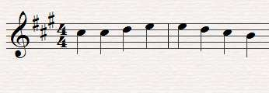
Örnek.1
7 adet nota ismi vardır: Do-Re-Mi-Fa-Sol-La-Si. Bu notalar İngiliz sistemine göre harflerle de adlandırılır. Sırasıyla şöyledir: Do:C, Re:D, Mi:E, Fa:F, Sol:G, La:A, Si:B. (Bkz. Örn 2)

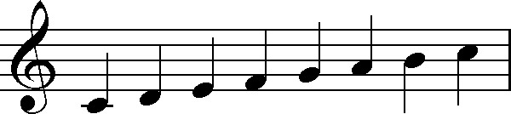

Do Re Mi Fa Sol La Si Do
Örnek.2

Anahtarlar
*Nota adlarıyla belirtilen kesin ses yüksekliklerinin tam olarak bilinebilmesi, daha basit bir deyişle notaların okunabilmesi, ayırt edilebilmesi için kesinlikle gerekli olan araçlardan biri de anahtardır.

Başında anahtar görmediğimiz bir dizekte yer alan notalara isim veremeyiz. 3 çeşit anahtar vardır: Sol, Fa ve Do.

Sol Anahtarı:
Sol anahtarı adını sol notasından alır. Portenin ortasından (alttan 2. Çizgiden) başlar ve dolayısıyla burada yer alan nota “sol” adını alır. (Bkz. Örn. 3)
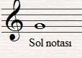
Örnek.3

Fa Anahtarı:
Kalın sesleri göstermek için kullanılır. Anahtarın iki noktası arasından geçen çizgi portede “Fa” notasını gösterir. Diğer notalar buna göre isimlendirilir. (Bkz. Örn. 4)
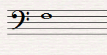
Örnek.4

Do Anahtarı:
Portenin 1., 2., 3. ve 4. çizgilerinden başlayarak yazılmak üzere dört türü vardır. Anahtarın ortasındaki birleşim yerindeki çizgiye “Do” notası yazılır. Diğer notalar buna göre adlandırılırlar. (Bkz. Örn. 5)
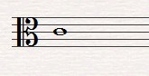
Örnek.5

Nota Değerleri
*Bir notayı gördüğümüz zaman sadece o sesin yüksekliğini değil, ne kadar süreyle çalınacağını da düşünmek zorundayız. Nota yazısı sadece ses yüksekliğini değil, sesin uzunluğunu da belirtir. Porte üzerinde sıralanış biçimlerinden notanın yüksekliğini ayırt ettiğimizi daha önce söylemiştik.

Notaların şekillerinden de o notanın değerini (süresini), yani, ne kadar süreyle çalınacağını anlarız.
Günümüzde kullanılan en uzun nota, birlik notadır. Birlik nota 4 vuruş süresince uzar. (Bir şarkıya el ya da ayak vurarak eşlik ettiğimizde aslında o şarkının vuruşlarını veririz. Vuruş dediğimiz şey, belirli bir ritimde art arda sıralanan birimlerdir. Düzenli kalp atışını ya da saat tik-taklarını örnek verebiliriz.) Birlik nota, şu şekilde gösterilir: (Bkz. Örn. 6)
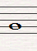
Örnek.6
Portenin hangi çizgisi üzerinde yer alırsa alsın, bu içi boş şekli gördüğümüzde, o notanın 4 vuruş süresince uzayacağını anlarız.
Birlik, yani 4 vuruşluk notayı zaman olarak ikiye bölersek iki vuruşluk notalar elde ederiz. İki vuruşluk notalara verilen isimse “ikilik nota”lardır. İkilik nota şu şekille ifade edilir: (Bkz. Örn. 7)
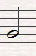
Örnek.7
(Burada önemli iki noktayı anlamak gerekir: Birincisi; nota ismi (Örn; do,re,mi vs.) ile nota süresinin ismini karıştırmamak gerekir. Birlik ya da ikilik olarak adlandırdığımız şey, “nota süresi” nin ismidir. İkincisi nokta şudur; “nota süresi” ile “nota süresinin ismi” karıştırılmamalıdır. Örneğin, yukarıda anlatıldığı gibi birlik nota, bir vuruş değil, 4 vuruştur. “Birlik” nota süresinin adıdır.)
İkilik notayı vuruş olarak ikiye böldüğümüzde iki tane dörtlük (bir vuruşluk) nota elde ederiz. (Bkz. Örn. 8)
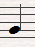
Örnek.8
Dörtlük nota ikiye bölündüğünde iki tane yarım vuruşluk nota elde edilir. Bu yarım vuruşluk notalar sekizlik olarak adlandırılır. (Bkz. Örn. 9)

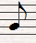
Örnek.9
İki ya da daha fazla yarım vuruşluk (sekizlik) nota yan yana geldiğinde gruplamanın daha rahat yapılabilmesi ve daha rahat okunabilmesi için, genellikle şu şekilde kuyrukları birleştirilerek yazılır: (Bkz. Örn. 10)
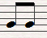
Örnek.10
Bu yazım şekli notanın süresini değiştirmez. Yarım vuruşu ikiye bölersek de iki tane çeyrek vuruşluk (onaltılık) nota elde ederiz. İki ya da daha fazla yarım vuruşluk nota yan yana geldiğinde oluşan yazım farkı, bundan sonra böleceğimiz notalarda da geçerlidir. (Bkz. Örn. 11)
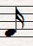
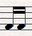
Örnek.11
Onaltılık notayı ikiye böldüğümüzde otuzikilik (1/8 vuruşluk), otuzikiliği böldüğümüzde altmışdörtlük, altmışdörtlüğü böldüğümüzde ise yüzyirmisekizlik nota elde ederiz. (Bkz. Örn. 12) Ancak altmışdörtlükten sonraki notalar çok seyrek kullanılır.
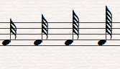
Örnek.12

Uzatma İşaretleri Uzatma Noktası
*Herhangi bir notanın “yanına” konulan nokta, o notayı kendi değerinin yarısı kadar uzatır. Örneğin, iki vuruşluk bir nota kendi değerinin yarısı kadar uzayacağı için 3 vuruş olarak, bir vuruşluk bir nota ise, bir buçuk vuruş olarak çalınır ya da okunur. (Bkz. Örn. 13)

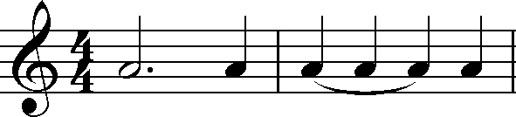

Örnek.13
*Bunun yanında eğer bir notanın yanında iki tane nokta varsa, o notanın değeri birinci notanın yarısı kadar uzatılır.(Bkz. Örn. 14)

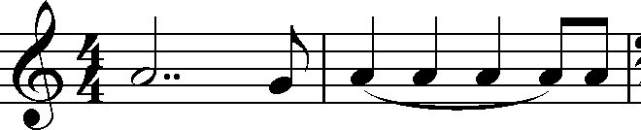

Örnek.14

Uzatma Bağı
*Aynı adı taşıyan iki notayı birbirine bağlayan bağa “uzatma bağı” denir. Uzatma bağı ile birbirine bağlanan notalardan iki notanın süresi birinciye eklenerek okunur. (Bkz. Örn. 15)

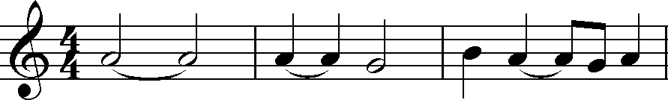

Örnek.15

* “Puandorg” ya da “fermata” adı verilen işaret ise, notayı serbest olarak uzatır. Puandorglu nota genellikle kendi değerinin iki katı kadar uzar, ancak yorumcu isterse bunu daha kısa ya da uzun yapabilir. (Bkz. Örn. 16)
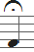
Örnek.16

Müzikte “Es”ler
*Tıpkı konuşmalarımızdaki duraksamalar, yazıdaki noktalar gibi, müzikte de çoğu zaman cümle bitişlerinde “es” yani susulması gereken yerler vardır. Esi gördüğümüz yerde, değeri kadar susarız.
*En uzun es de yine 4 vuruşluktur. (Bkz Örn. 17) Ancak bir eserde, daha fazla susulması isteniyorsa, o ölçüye 4 vuruşluk es konur ve yanına ya da üzerine kaç ölçü boyunca susulması gerektiği yazılır. (Bkz. Örn. 18)
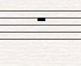
Örnek.17
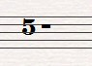
Örnek.18
*Sırasıyla dört vuruşluk, iki vuruşluk, bir vuruşluk, yarım, çeyrek ve 1/8 vuruşluk eslerin yazılışı da şöyledir: (Bkz. Örn. 19)

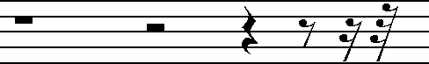

Örnek.19

Ölçü Kavramı ve Ölçü Çizgileri
*Herhangi bir nota yazısına baktığımız zaman, müziğin çizgilerle kendi içinde bölümlere ayrıldığını görürüz. İşte bu çizgilere, ölçü çizgisi, iki ölçü çizgisi içinde kalan bölmeye de “ölçü” denir. (Bkz. Örn. 20) Notaların zamana göre düzenlenmesi için ölçülere ayırmak gereklidir.

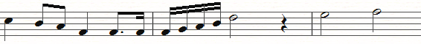
Örnek.20
*Bir parça ya da eser bittiğinde, biri ince biri kalın iki çizgiden oluşan bir sembolle, parçanın bittiği belirtilir. Bu çizgiye de “bitiş” ya da “final çizgisi” denir. (Bkz. Örn. 21)
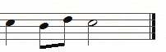
Örnek.21
*Eğer çift çizgi bu şekildeyse (Bkz. Örn. 22) bu, başa dönülmesi gerektiği anlamına gelir. Bu durumda parça, en başa dönerek iki kez çalınmış olur. “Reprise” adı verilen bu sembolü eğer daha önceden ters yönlü olarak gördüysek, en başa dönmek yerine, gördüğümüz ilk yere döneriz. (Bkz. Örn. 23) Bazı durumlarda parçanın ilk tekrarıyla, ikinci tekrarının bitişinin farklı olması istenir. Bu durumlarda, “dolap” denilen sembolle, parçanın 1. ve 2. Bitişinde çalınacak kısımlar belirlenir. Tekrar işaretinden başa döndükten sonra, 2. çalışta, 1. dolap es geçilir ve 2. dolaptan itibaren çalınarak bitirilir. (Bkz. Örn. 24)
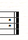
Örnek.22
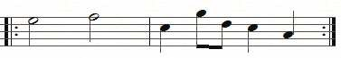
Örnek.23
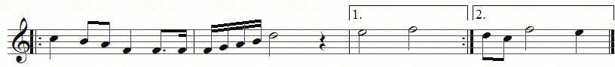
Örnek.24

Ritim Nedir?
*Ritim aslında sadece müziğe has birşey değil, doğada ve evrende var olan bir olgudur. Daha önce de sözünü ettiğimiz kalp atışı, gece ve gündüzün hiç durmadan birbirini izlemesi, nefes alış-verişi buna örnektir. Müzikte ise, vuruşlar bir araya geldiğinde gruplanır, vurgu aldığı vuruşa göre, ikili ya da üçlü gruplar oluşturur.

Ölçülerin Zamana Göre Düzenlenmesi İki Zamanlı Ölçüler
*Biri güçlü, öteki zayıf, iki vuruştan oluşur. En çok kullanılan iki zamanlı ölçü “iki dörtlük”tür. Vuruş sayısı üstte, süre birimi olan “dörtlük” ise alta yazılarak gösterilir. (Bkz. Örn. 25)
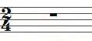
Örnek.25
*Burada karıştırılmaması gereken şudur. Bu bize, her ölçünün içinde “iki tane dörtlük değerinde” nota olacağını belirtir. “İki tane dörtlük nota” kullanılması şart değildir. Toplamı iki vuruş olacak şekilde notalar gruplanır ve yazılır. (Bkz. Örn. 26)
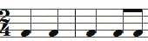
Örnek.26
*İki zamanlı ölçülerde en çok kullanılan iki dörtlük olmasına rağmen, “iki ikilik” ya da “iki sekizlik” de sık sık görülür. (Bkz. Örn. 27)
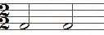
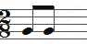

Örnek.27

Üç Zamanlı Ölçüler
*Müzik içerisinde bir güçlü, iki zayıf vuruş duyuluyorsa, üç zamanlılık var demektir. Yine en çok kullanılan üç zamanlı ölçü şekli “üç dörtlük”tür. Ancak, üç birlik, üç ikilik ya da üç sekizlik de kullanılır. (Bkz. Örn. 28) Üç zamanlı ölçülere, valslerde sık rastlanır.
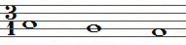
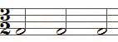
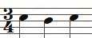
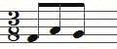

Örnek.28

Dört Zamanlı Ölçüler
*Dört zamanlılıkta iki vurgulu iki grup vardır, ama birinci vuruştaki vurgu daha güçlüdür. “Dört dörtlüğe çok sık rastlanır. Dört ikilik ve dört sekizlik de kullanılan dört zamanlı ölçülere örnektir. (Bkz. Örn. 29)
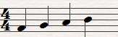
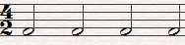
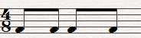

Örnek.29
*Bazen ölçü zamanının olması gereken yerde “C” harfine benzer bir sembol görürüz. Bu sembol de “Dört dörtlük” yerine kullanılmaktadır. (Bkz. Örn. 30). Sürelerin vuruşları ise belirli bir kalıba göre yapılır.(Bkz. Örn. 31)

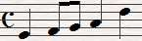
Örnek.30
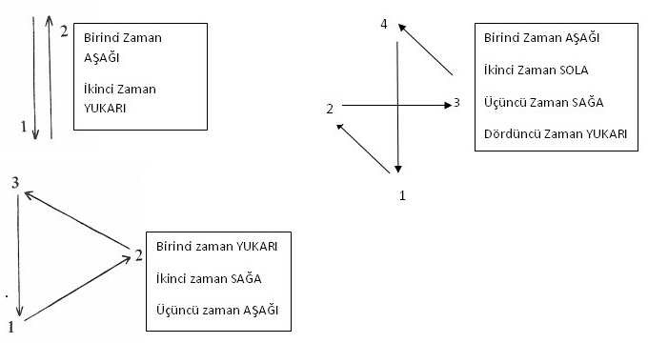

Örnek.31

Tempo Nedir?
*Tempo, en basit şekliyle ifade edilirse, müzik parçasının “hız”ını belirler. Müzik, ağır ya da hızlı tempolu olabilir. Bunu belirlemek için, müzik yazısının üst kısmına bazı terimler yazılır. (Bkz. Örn. 32) Genellikle İtalyanca’dan alınan bu terimler, müziğin hızını belirler.

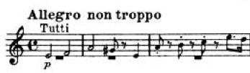
Örnek.32

*Bu terimlerden en çok kullanılanlar şunlardır:
Grave Çok Ağır
Largo Geniş
Adagio Acele Etmeden Andante Yürük Moderato Orta Hızda Allegretto Oldukça Hızlı Allegro Hızlı
Vivace Canlı
Presto Çok Hızlı

*Bazen de istenilen tempoyu tam olarak belirtmek için, metronom değerleri kullanılır. (Bkz. Örn. 33) Bu örnekte, dakikada 120 dörtlük çalınması istenmiştir.

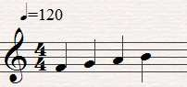
Örnek.33

*Bazen parça içinde tempo değiştirmek gerekir. Bunun için de kullanılan özel terimler vardır. “Ritardando” veya “Rallentando” terimleri, derece derece yavaşlamayı gösterir. “Rit.” Veya “Rall.” şeklinde kısaltılarak kullanılır. Derece derece hızlanılması isteniyorsa, “Accelerando” terimi , “Accel.” biçiminde kısaltılarak kullanılır.

Gürlük Terimleri
*Gürlük, sesin hafifliği ya da yüksekliği ile ilgilidir. En basit şekilde örnekleyecek olursak, fısıltılı konuşma ve bağırma arasındaki gürlük tezatını örnek verebiliriz. Müzikte de kimi yerde hafif, kimi yerde yüksek bir gürlük istenir. Bunları belirtmek için de bazı terimler kullanılır:

fff | molto fortissimo | Son derece gür
ff | fortissimo | Çok gür
f | forte | Gür
mf | mezzoforte | Orta gürlükte
mp | mezzopiano | Hafif gürlükte
p | piano | Hafif
pp | pianissimo | Çok hafif
ppp molto pianissimo Son derece hafif

*Bazen ses gürlüğünün giderek yavaş yavaş artması veya azalması istenir. Yavaş yavaş arttırmak için, “crescendo” (cresc.) adı verilen terim, yavaş yavaş azaltmak içinse “decrescendo” (decresc.) ya da “diminuendo” (dimin. ya da dim.) terimleri kullanılır. (Bkz. Örn. 34)

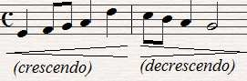
Örnek.34

Aksan ve Süsleme İşaretleri

Bir müzikte seslerin etkilerini değiştiren ve anlatılmak istenen duygununun ifade edilebilmesi için kullanılan işaretlere “aksan ve süsleme” işaretleri denir.

Staccato( . )
Üzerine ve ya altına konulduğu notayı arkasından gelen notadan ayırmak veya kesik kesik çalınmasını sağlamak için kullanılır. (Bkz. Örn. 35)
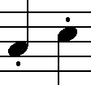

Örnek.35

Legato\Tenuto( - )
Üzerine konulduğu notanın belirgin bir şekilde ifade edilebilmesi için kullanılır. Üzerine geldiği nota yayarak icra edilir. . (Bkz. Örn. 36)
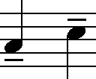

Örnek.36

Forzando(>)
Üzerine ve ya altına geldiği notanın gür ve güçlü çalınmasına yarar. .

(Bkz. Örn. 37)
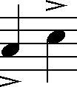

Örnek.37

Sforzando( sfz )
Üzerine ve ya altına geldiği notanın çok güçlü icra edilmesini sağlar. .

(Bkz. Örn. 38)
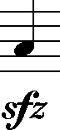

Örnek.38

Nefes(, )
Portenin üzerine konulur. Konulduğu yerde kısa bir nefes alınmasını sağlar. . (Bkz. Örn. 39)
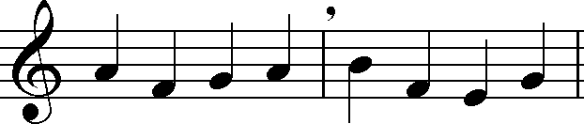
Örnek.39

Tril ( ): Üzerine yazıldığı notanın gam içerisinde kendisinden sonra gelen nota ( majör veya minör ikilisi) ile yapılır.Eğer kromatik alterasyon yapılacaksa işaretinin sağına bemol (b) veya diyez (# ) işareti konulur. . (Bkz. Örn. 40)


Örnek.40

Değiştirici İşaretler
Diyez: Önüne geldiği sesi “yarım ses inceltmeye” yarayan değiştirici işarete diyez adı verilir. (Bkz. Örn. 42)
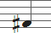

Örnek.42
Bemol: Bemol ise diyezin aksine, önüne geldiği notayı yarım ses kalınlaştırır. (Pesleştirir.) (Bkz. Örn. 43)
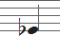

Örnek.43
Naturel (Bekar) : Naturel işareti, diyez ya da bemol alarak, doğal hali değiştirilmiş bir notayı, tekrar doğal haline döndürmek için kullanılır. (Bkz. Örn. 44)
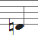

Örnek.44
*Bütün bu değiştirici işaretlere (diyez, bemol, naturel) genel olarak “arıza”
denir.

Çift diyez ve çift bemol ise notaların yüksekliklerini tam ses inceltir ya da
kalınlaştırır. (Bkz. Örn. 45)

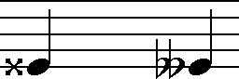
Örnek.45

* “Do” ve “re” sesleri arasının tam perde olduğunu biliyoruz. “Do” sesini yarım ses tizleştirerek elde edeceğimiz “do#” sesi daha tiz olan “re” sesine

yarım ses daha yaklaşmış olacaktır. Eğer “re” sesini yarım ses pesleştirirsek (kalınlaştırırsak) “re bemol” e gitmiş oluruz. Yani daha kalın olan “do” sesine yarım perde yaklaşmış oluruz. Bu durumda tampere edilmiş bir piyanoya göre do diyez ve re bemol aynı notadır, dolayısıyla aynı tuşla çalınır. (Tampere sistem hakkında ayrıntılı bilgi için “Tampere Sistem” konusunu okuyunuz.) Bunu şematik olarak belirtmek istersek ortaya şöyle bir tablo çıkar: (Bkz. Örn. 46)
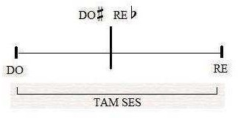

Örnek.46

*Bu örnek, aralarında tam perde bulunan diğer sesler için de geçerlidir. Bu seslere “anarmonik sesler” denir. Yani do diyez, re bemolün anarmonik sesidir.

Ses Dizileri
Belli oktav içindeki belli ses ve aralık düzenine “dizi” denir. Dizi, bir müzik sistemine temel olan belirli perdelerdeki seslerin sıralanmasıyla oluşur. Bu sıralanış biçimi müzik türlerine, bölgelere göre değişir. Dizileri altı kümede toplayabiliriz.
- Pentatonik diziler
- Modlar
- Makam dizileri
- Tonal diziler
- Caz müziği dizileri
- Atonal diziler

*Günümüzde müzik eğitiminde yaygın olarak kullanılan dizi tona dizidir. Özellikle Batı müziğinde fazlaca kullanılan tonal dizi, Dünya’da evrensel kullanılan bir yapıya kavuşmuştur.

Oktav
*Aynı ismi taşıyan iki ses arasındaki sekiz notalık aralığa oktav denir. İsimleri bir olan bu notaların yükseklik dereceleri farklıdır. (Bkz. Örn. 47)
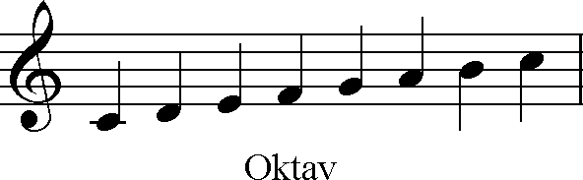

Örnek.47

Gam
Bir sesten başlayıp, o sesin oktavında sona eren ses dizisidir. Kalın sesten başlayıp incelen gama “çıkıcı gam” İnce sesten başlayıp kalın seslere doğru inen gama “inici gam” denir. (Bkz. Örn. 48)

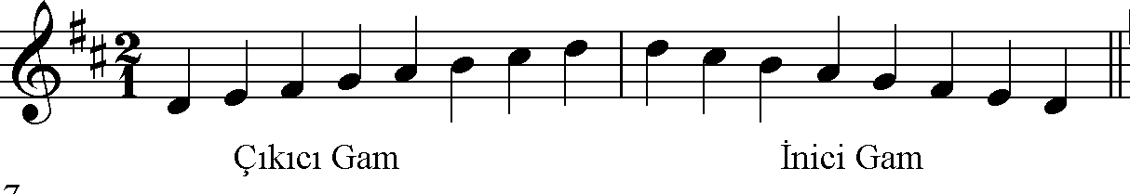
Örnek.48

Majör ve Minör Diziler Majör Diziler
* Kalın do’dan ince do’ya kadar sesleri arıza vermeden sıralarsak, en basit majör diziyi oluşturmuş oluruz. Majör kelimesi “büyük” anlamında kullanılır. Bunun nedeni de, majör dizilerde tam-yarım aralıkların özel sıralanışıdır. Diziyi oluşturan birinci ses ile (do), üçüncü ses (mi) arasında

iki tam ses vardır. Diziyi oluşturan birinci ve üçüncü sesler arasındaki aralık, “üçlü aralık” olarak adlandırılır. Bu aralık dizinin temel aralığıdır. Eğer bu dizideki gibi aralarında iki tam ses bulunuyor ise, “majör (büyük) üçlü” adını alır. (Daha önce görülen tam ve yarım aralık konusuna dönersek, do ve re arasında bir ses, re ve mi arasında bir ses, yani do ve mi arasında iki tam ses olduğunu hatırlarız.) Aşağıdaki örnekte dizideki tam aralıklar T ile yarım aralıklar Y ile gösterilmiştir. (Bkz. Örn. 49)
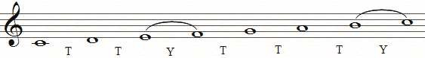
Örnek.49
*Dizideki tam ve yarım aralıkların sıralanışına dikkat edersek, sesler arasında baştan itibaren sırasıyla 2 tam, 1 yarım, 3 tam, 1 yarım aralık bulunduğunu görürüz. Bu aslında “majör” dizileri oluşturmada kullanılan temel aralıkları bize verir. Başka bir sesten, örneğin solden başlayıp, aynı aralıklara göre majör dizi oluşturmaya çalışalım. (Bkz. Örn. 50)
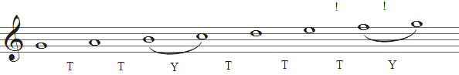

Örnek.50
*Yukarıdaki diziyi majör dizide aralıkların sıralanışına göre incelersek, son iki aralığa kadar “2 tam 1 yarım, 3 tam 1 yarım” sıralanışına uygun olduğunu görürüz. Dizinin sondan ikinci aralığında, tam aralık yer almalıdır. Oysa burada mi-fa sesleri kullanılmıştır. Mi ve fa arasında yarım aralık vardır. Aynı şekilde fa ve sol sesleri arasında da tam aralık vardır. Ancak diziye göre istenen yarım aralıktır. Bu aralıkları dizide istenen hale getirmek için ilk önce mi-fa sesleri arasındaki yarım aralığı tam aralığa çıkarmamız gereklidir. Eğer “fa” sesini yarım perde tizleştirirsek, mi-fa arasındaki yarım aralığa bir yarım daha ekleyerek tam aralık haline getirmiş oluruz. (Yarım perde tizleşen “fa” sesi “mi” sesinden uzaklaşacak, dolayısıyla aralarındaki aralık artarak tam perdeye dönüşecektir.) “Fa” sesini yarım perde tizleştirmek için yapılması gereken “fa”ya diyez koymaktır. Böylece mi-fa# arası tam ses, fa#-sol arası ise yarım ses sayılacağı için, dizi doğru bir şekilde tamamlanmış olur. (Bkz. Örn. 51)

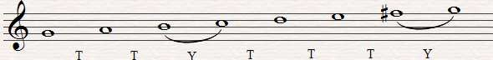
Örnek.51
*Şimdi de “la” sesinden başlayıp yeni bir majör dizi oluşturmaya çalışalım.

(Bkz. Örn. 52)
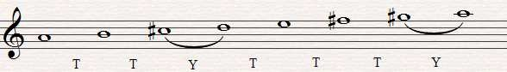
Örnek.52
*Burada da, diziyi majör dizi haline getirebilmek için, gerekli yerlere (do, fa ve sol notalarına) diyezler konmuştur. Bir majör dizi aynı zamanda “majör gam”dır. Gam dediğimiz şey aslında belli aralıklarla dizilmiş, genellikle sekiz sesten oluşan dizidir. Yukarıdaki kurallara göre kurduğumuz her majör dizi, aslında bir majör gamdır.
*Dizideki her sese (dereceye) ayrı bir isim verilir. Dizinin ilk sesi her zaman “eksen (temel) ” ses olarak adlandırılır. Dizinin beşinci sesi “çeken (dominant)” sestir. Dizinin yedinci derecesi ise “yeden (sansibl)” sesidir, genellikle yarım perde tizleşerek eksene çıkar.

Minör Diziler
*Minör dizilerin majör dizilerden ilk farkı dizinin temel aralığı olan üçlü aralığın “küçük üçlü” olmasıdır. Dizinin ilk sesi ile üçüncü sesi arasındaki aralık 1,5 perdedir. İkinci farkı ise, tabii ki diziyi oluştururken kullanılacak genel aralık diziliminin farklı olmasıdır. Majör dizilerde kullanılan dizilimin 2 tam 1 yarım, 3 tam 1 yarım olduğunu hatırlayalım. Minör diziyi oluşturan sesler arasında ise sırasıyla, 1 tam,1 yarım, 2 tam, 1 yarım ve 2 tam aralık bulunmalıdır. Bu dizilime göre la sesinden başlayıp bir minör dizi oluşturmaya çalışalım. (Bkz. Örn. 53)

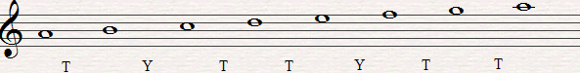
Örnek.53

*Bir minör dizide yedinci sesi, yani yeden sesini yarım perde tizleştirerek eksene varırsak, “armonik minör dizi” elde etmiş oluruz. (Bkz. Örn. 54)
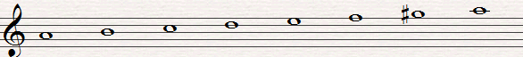
Örnek.54
*Yeden sesi yarım perde tizleştirdiğimizde, yeden ve yedenin bir önceki sesi arasındaki uzaklık açılarak, bir buçuk perdeye çıkar. Bu bazen duyum olarak ters gelebilir. Bu durumda minör dizinin altıncı sesi (yedenden önceki sesi) de yarım perde tizleştirilir. Böylece “melodik minör dizi” elde edilmiş olur. (Bkz. Örn. 55) Dizi çıkarken tizleştirilen bu sesler, dizi inerken genelde pesleştirilerek eski haline döndürülür. (Bkz. Örn. 56)
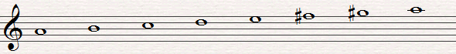
Örnek.55
Örnek.56
*Her minör dizi, aslında bir majör diziyle ilgilidir. Bu konuya ton kavramında ayrıntılı olarak değinilecektir.

